|  |
| --- |
| Главному редактору газеты  «Донской Вестник»  [donwestnik@yandex.ru](mailto:donwestnik@yandex.ru)  Главе Иловлинского муниципального района Волгоградской области  Главам городского и сельских поселений Иловлинского муниципального района Волгоградской области |
|  |

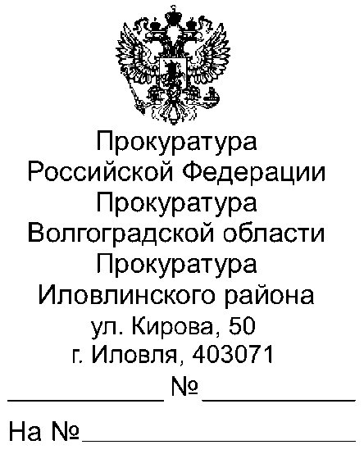

|  |
| --- |
|  |

14.05.2025 40-14-2025

Уважаемые руководители!

Прошу опубликовать пресс релиз **«Прокуратура района разъясняет право многодетных семей на бесплатное посещение музеев, парков культуры и выставок»**, в ближайшем выпуске Вашего источника информационного издания, а также на сайте администрации поселения.

О результатах опубликования пресс-релиза с приложением документов, подтверждающих его размещение, прошу сообщить на электронный адрес [gorbunova.ilovprok@mail.ru](mailto:gorbunova.ilovprok@mail.ru) (с пометкой «СМИ для Горбуновой Н.А.»).

Приложение: пресс релиз на 1 л.

|  |  |  |
| --- | --- | --- |
| Помощник прокурора района  юрист 3 класса |  | Н.А.Горбунова |

эл.подпись

Н.А. Горбунова, 8-905-337-74-00

**«Прокуратура района разъясняет право многодетных семей на бесплатное посещение музеев, парков культуры и выставок»**

Постановлением Правительства Российской Федерации от 9 апреля 2025 г. № 463 "Об утверждении Правил участия организаций, находящихся в ведении федеральных органов исполнительной власти и других федеральных государственных органов, в предоставлении права на бесплатное посещение музеев, парков культуры и отдыха и выставок на территории Российской Федерации многодетным семьям независимо от места их жительства"   установлено, что многодетные семьи независимо от места их жительства могут бесплатно посещать федеральные музеи, парки культуры и отдыха, выставки.

Организация проверит наличие удостоверения, подтверждающего статус семьи, и оформит бесплатный билет или бесплатный электронный билет на проводимое мероприятие на каждого обратившегося члена семьи.

Перечень организаций, предоставляющих  право на бесплатное посещение мероприятий, можно найти на Госуслугах.

Помощник прокурора

Иловлинского района

юрист 3 класса Н.А. Горбунова